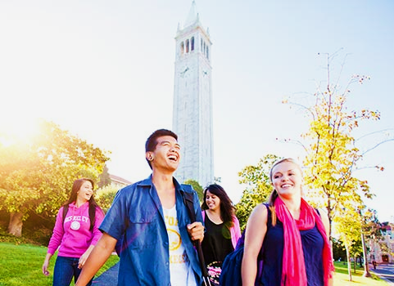

“Tell me and I FORGET, Teach me and I REMEMBER, Evolve me and I LEARN.”

伯克利-斯坦福
科技与领导力冬季课程

Berkeley Stanford Technology and Leadership Winter Program

5170美金起 | 2020年1月29日至2月15日
培养方向：科学技术社会实践方向；创新领导力方向
第一批报名截止：2019年11月1日
第二批报名截止：2019年11月30日

Reason to Attend UC Berkeley & Stanford

“天下之事，闻者不如见者知之为详，见者不如居者知之为尽。”没有亲身体会过的东西，纵是阅尽千家文、百卷书，也不及一次真实的触碰来得印象深刻。
对于我们的学生来说，去了解一个陌生的城市和国家，最生动的形式，无疑是用双脚去踏遍街头巷尾的每一道青苔，用双眼去描摹高楼矮舍的每一处檐宇，吃那里的美食，听那里的音乐，说那里的俚语，嗅那里的空气。而对于计划留学的孩子，提前感受国外高校的课堂氛围和学习节奏，亲身经历不同文化背景下的社交氛围和生活方式，克服陌生语言环境带来的孤独、挫败和难堪，将帮助他们建立对海外学习的正确认识，让留学成为磐石不移的心之所向，而不是毕业后看似风光的随波逐流。
最后，祝愿所有的孩子在美国度过快乐而有意义的16天。Work hard, play harder！

小小的旧金山湾区，是全球高科技产业的心脏，还同时拥有两所世界级的名校——斯坦福(Stanford University)和伯克利(UC Berkeley)。一个是世界上最好的精英私立大学，一个是世界上最好的公立大学，两校都是加州硅谷的引擎，甚至是引领全世界创新与变革的火车头。俗话说，一山不容二虎，两校因此互为死敌，教育风格大不相同。
就本科教育而言，伯克利推行的教育理念是教育资源的公民化，斯坦福则是精英化小班教育。而从校园氛围的角度讲，伯克利是 “自由言论”运动的发源地，学校极具人文气质，政治性上更为社会化、激进和自由；斯坦福的创业氛围相对更浓郁一些，周围都是Google、Facebook这样的大公司，背后就是Sandhill Road，学生优越的家庭背景更创造了眼界和资源上的优势。
虽然校风不同，性情有别，彼此之间看不对眼争强好生也是难免，但越是风格气质不同，越是为了每年谁获得更多的诺贝尔奖而斗气，反而更让这两所学校相映生辉，伯克利被斯坦福衬托得更加自由浪漫，而斯坦福也因为伯克利更显得朝气蓬勃。

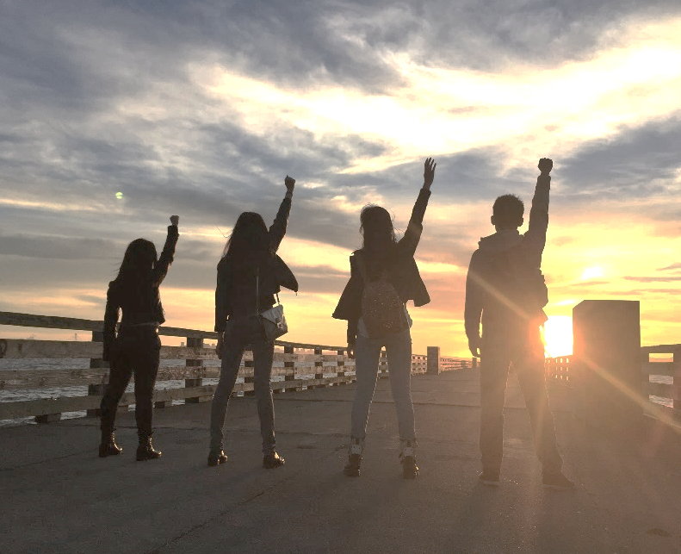

Contents

01 项目速览
Program Overview
02 课程安排
Program Itinerary
◇ 领导力项目
Leadership Program
◇ 科创项目
Technology Program
04 文化体验
Cultural Experience
05 海外服务
Overseas Services
05 项目费用
Program Fee
05 报名方式
Sign-up
06 附件1 项目报名表
Sign-up Sample Form

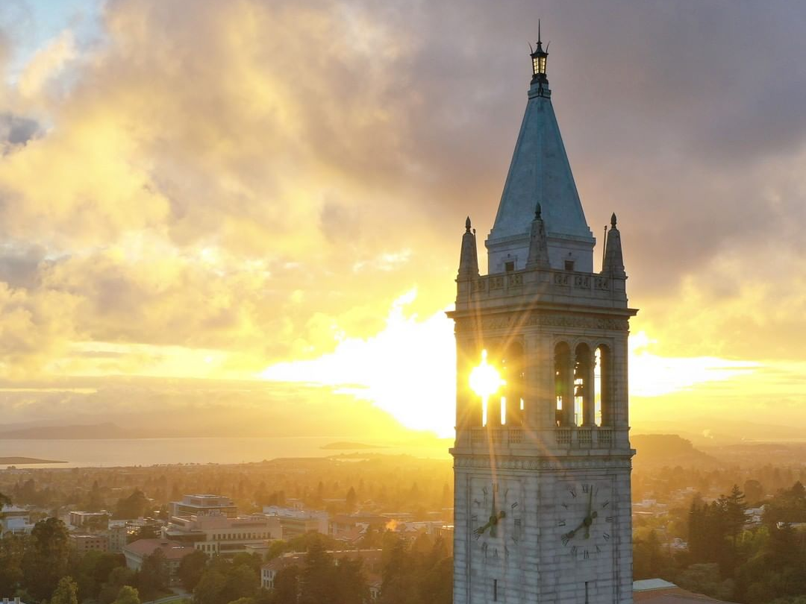

Travel isn’t always pretty. It isn’t always comfortable.
Sometimes it hurts, it even breaks your heart.
But that’s okay. The journey changes you;
it should change you.
– Anthony Bourdain

项目速览
——1分钟解密项目亮点

c

Overview & Highlight
截至2019年
共计15期2132名
学生参与伯克利斯坦福访学
满意度高达98%
该项目内含2个Track，学生可择一参加：
领导力：依托加州大学伯克利分校罗伯逊领导力中心，主旨在于强化领导力在实践中的应用，主要培养创新意识、跨文化交流能力、团队合作精神和团队领导技能。
科创：此项目旨在展示硅谷科技创新与创业的氛围，看科技的力量如何影响和塑造小型社区的公共服务与权力结构，目标是向学生展示美国顶尖大学学术、社会服务、科研、人格健全等多位一体的全面人才培养模型。

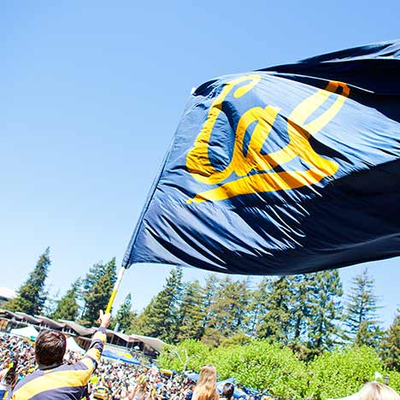
01 原汁原味美式课堂
伯克利和斯坦福教授课团队教学，每节课都有多名老师参与，学生可以与老师们充分交流。更有机会体验HAAS商学院本科生课程。

02 在学习中深化跨文化交流
学生将与来自日内瓦商学院等国外院校的学生一同参与项目学习，在多元文化环境中更加深刻地体会跨文化交流的内涵，碰撞出更璀璨的火花。

03 实地探访美国名企
参加项目的学生将有机会走访旧金山著名企业和工厂，使学生对行业发展、产品生产有更全面的认识。

领导力-日程安排 |
以下为往期行程安排，仅做参考；
实际行程以出发前的通知为准。

 | Morning | Afternoon
Day 01 | 抵达伯克利 | 办理入住
Day 02 | 欢迎会和校园参观 | 文化的冰山模型  趋近差异模型
Day 03 | 有效的跨文化  互动模式 | 跨文化维度
Day 04 | 旧金山城市调研
Day 05 | 旧金山城市调研
Day 06 | 四种领导风格模拟 | 卓越领导者的必备品质

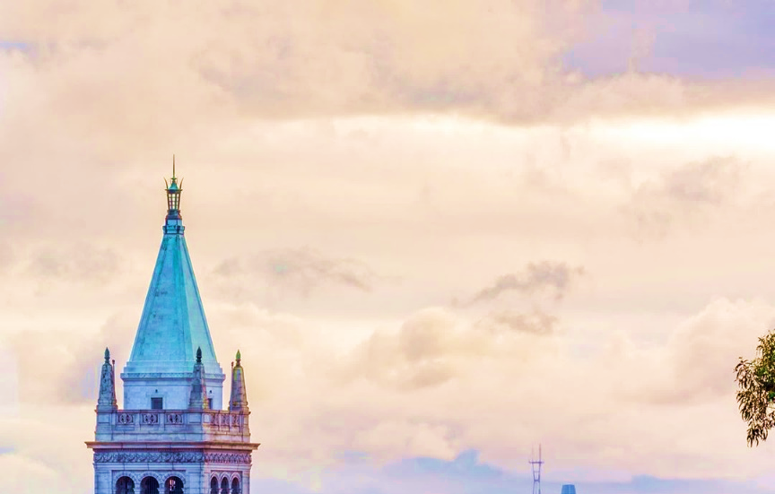
 | Morning | Afternoon
Day 07 | 设计思维实践 | 伯克利学生  交流分享
Day 08 | 人工智能研究 | 斯坦福校园参观
Day 09 | 硅谷名企参访
Day 10 | 创新管理 | 硅谷创新创业
Day 11 | Jelly Belly糖果厂、纳帕山谷

 | Morning | Afternoon
Day 12 | Livermore商业社区活动
Day 13 | 全球平台背景下科技的崛起对社会的意义 | 演讲技巧
Day 14 | 结课演讲 | 颁发证书
Day 15 | 结业典礼
Day 16 | 自由活动
Day 17 | 收拾行李，准备回国

1）文化的冰山模型（Iceberg Model Of Culture）：讨论不同文化的表层表现与深层内涵；
2）趋近差异模型（Approaching Differences Model）：研究人类对陌生环境的心理反应；
3）跨文化维度（Intercultural Dimensions）：不同文化在各文化维度（个人/集体、直接/间接、等级制度、风险偏好、原则偏好）的体现；
有效的跨文化互动模式（Model for Effective Cross-Cultural Interaction）：展示自我意识、他人意识和跨文化差异沟通策略的模式。
 | 1）优秀领导的品质：小组探讨优秀领导应当具备的素质，大量分析当前社会领导者的案例；  2）活动挑战： 通过分组活动，体验领导者在团队中的作用，体验不同领导风格下的团队表现；  3）价值观（Values）：研究价值观对人类行为和领导风格的影响；  4）领导风格模拟：演绎并体会多样的领导风格，感受不同领导风格在既定任务中的表现，探讨领导风格对不同任务的优势和劣势。 | 领导力
1）DIVE模型（DIVE Model）：学习用DIVE模型（Description, Interpretation, Verification and Evaluation）思考、认识并解决现有问题；
2）创新实践（Innovation Practice）：头脑风暴在团队创新中的应用实践；
3）横向思维（Lateral Thinking）：跳出思维定式，尝试用不同的思维方式看待日常问题；
 | 学生将在伯克利创新实验室（Berkeley Innovation Lab）参加长达12小时的设计思维集中课程，Berkeley Innovation Group联合创始人、加州大学伯克利分校HAAS商学院教授Clark Kellogg及他的专业团队将给大家带来一场Design Thinking盛宴。课程中学生将分组研究课题，利用课堂所学的设计思维理念提出解决实际问题的思路，高达1:10的师生比可以让学生们与老师充分交流。 | 设计思维

课程导航

课程将引入一些模型和实验，指导学生通过4个模块的学习，打破思维枷锁，发现新灵感、新思路，最终循序渐进地习得领导力必备的素质。
c

跨文化交流
创新

科创-日程安排 |
以下为往期行程安排，仅做参考；
实际行程以出发前的通知为准。

 | Morning | Afternoon
Day 01 | 抵达伯克利 | 办理入住
Day 02 | 欢迎指引会  伯克利校园参观 | 美国社交礼仪&  文化冲突
Day 03 | 科技创新为  公共服务带来的好处 | 科技正在改变世界
Day 04 | 旧金山城市调研
Day 05 | 旧金山城市调研
Day 06 | 公共服务研讨与实践 | 伯克利社区组织调研

Day 07 | 伯克利：  人工智能调研 | 伯克利学生  交流分享
Day 08 | 斯坦福：  人工智能调研 | 斯坦福校园参观
Day 09 | 科技服务社会 | 演讲技巧
Day 10 | 创新管理 | 硅谷创新与创业
Day 11 | Jelly Belly糖果厂 | 纳帕山谷
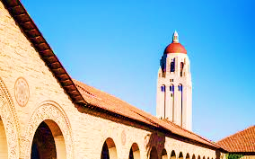

Day 12 | Livermore商业社区活动
Day 13 | 全球平台背景下科技的崛起对社会的意义 | 演讲技巧
Day 14 | 结课演讲 | 颁发证书
Day 15 | 结业典礼
Day 16 | 自由活动
Day 17 | 收拾行李，准备回国

课程起源 | 由全美和全球各地区的教育工作者和公民领袖组织发起，该项目旨在鼓励学生广泛地思考未来旧金山湾区如何为所有年龄段的人们提供公平，幸福和可持续发展。中国版课程脱胎于软银集团(Softbank，日本最大的电信、金融与媒体公司之一)资助的短期交流项目之上，由伯克利、斯坦福和翔飞教育集团共同设计。
 | 加州大学伯克利分校和斯坦福培养并产生了无数的科学人文创新的领袖。两所学校内的各个院系都强调跨学科合作并互相领导研究项目。他们的各项研究成果大多并非利己，而是服务于社会，乃至服务于全人类。  教授讲座内容涉及人工智能发展，科技改变的新世界，创新管理，在广阔领域的科技实践应用及产业化。 | 授课与讲座
 | 通过访问科技社区和当地的社会服务机构，同学们需要给出自己的课题，并讨论如何设立课题并撰写调研报告。当地的城市和政府会通过我们同学的调研报告认真研究改进社会职能的方案。参加的同学都会在社会实践的过程中了解最前沿的科技和最深入社会生活的科技解决方案。充分的参与度也让同学不仅是作为一个聆听者，更充分参与改变和改革。
 | 1）增强参与者获得成功的自信并成为社区领导者;  2）促进中美青年之间的紧密联系，从而促进两国之间的相互了解;  3）为中国青年提供新的视角，鼓励他们积极参与公民事务，在家庭与社区中扮演社会变革者的角色；  4）学生在返回中国后，能够拥有强大的自信作为社区的领导者执行计划和实施变革。作为参与者，学生自己的积极贡献是该项目成功的重要一环。 | 结课成果

课程导航

课程将引入大量的社会调查和实践，学生会在老师的带领下选定调研主题，即时运用课堂上所学的知识，看科技如何影响和塑造小型社区的公共服务与权力结构。
c

社会调研及报告

c

纳帕山谷
纳帕山谷位于美国加利福尼亚州北部，这里阳光灿烂，气候宜人，清澈的溪水静静地流淌，滋润着两岸翡翠般的草地和沟垄线条流畅的葡萄园，也酝酿出醇香柔和回味无穷的纳帕葡萄酒。
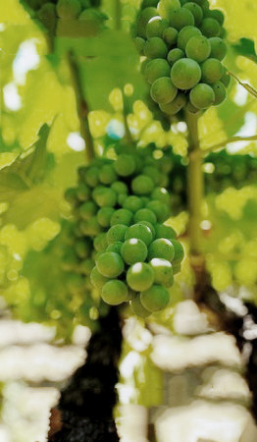

文化体验

听着《加州旅馆》低哑颓废的吟唱，奔袭在加州海岸700多公里长的1号公路上，看山脉、悬崖以及乱石形成的碧蓝海湾，酣畅淋漓地呈现出种种摧枯拉朽的姿态——这或许就是我们从电影里看到的加州。
从旧金山驶向洛杉矶，再从洛杉矶到圣地亚哥，我们将用双眼丈量美西繁华都市与荒凉海岸间的每一寸土地，让每一秒，都定格为光影的永恒。

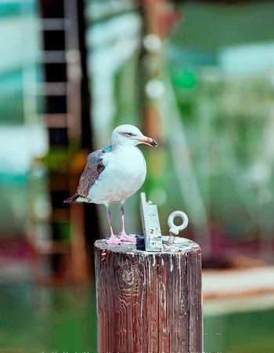
Jelly-Belly糖果厂
Jelly Belly成立于1869年，两个来自德国的Goelitz兄弟在小作坊了开始美国梦。总部位于加州，生产的啫喱豆是首款乘坐挑战者号航天飞船于进入太空的糖豆。成立百余年来，糖果厂将最初的8种口味逐渐发展为现在的130多种。

旧金山自由行
旧金山被誉为“每个人都喜爱的城市”不是没有道理的。这个气候宜人的城市包含了人文、自然、建筑、高科技、异国情调等形形色色的景点，不管你喜欢哪一种旅行方式，都会发现心仪的好去处。乘坐铛铛车品读城市的精巧细节，或租

We live in a wonderful world that is full of beauty, charm and adventure. There is no end to the adventures we can have if only we seek them with our eyes open
------ Jawaharial Nehru

上一辆自行车，路过渔人码头吃一只珍宝蟹，再跨越金门大桥，参观阿尔卡特兹或漫步金门公园，用心感受这个多元的西海岸浪漫都市。

服务&费用
&报名方式

服务包含
1. 带队老师全程带队，将在项目期间对学生的学习、生活提供必要的指导，并在必要时向学生提供翻译服务。项目期间学生遇到任何困难都可以与带队老师联系
2. 项目期间全程入住学校附近酒店或学校宿舍
3. 行程安排内的交通、景点门票、访问预约由主办方负责
4. 协助学生办理美国B类签证
5. 主办方统一为学生购买保险
6. 团体接送机

服务不包含
1. 国际往返机票
2. 签证费
3. 行程安排外的交通、景点和住宿由学生自理
4. 本项目不含餐。外出参访及自由活动期间将带领学生到餐厅集中的地段用餐，学生可自行选择餐厅用餐，费用自理

报名方式
1. 申请条件
全日制在读本科生及研究生，品行端正，建议大学英语四级或相应水平。

2. 申请材料
项目报名表；护照扫描件1份；签证所需材料将另行通知

3. 报名通道
-报名链接：http://apply.xf-world.org/
-咨询邮箱：duanqi@xf-world.org
-官方网站：http://duanqi.xf-world.org/
*注：国内合作院校推荐名额请咨询各院校相关部门
费用
第一批：2019年11月1日及之前报名：5170美元
第二批：2019年11月2日至11月30日期间报名：5470美元

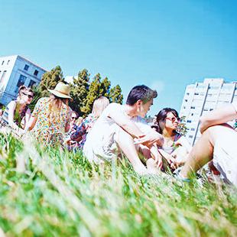

附件·项目报名表|Sign-up Sample Form
请用“√”选出想要参加的项目
科学技术社会实践方向（ ） |  |  |  |  |  | 创新领导力方向（ ）
Part 1 申请者身份信息（中文填写）
姓 |  | 名 |  | 出生日期 |  |  | 年/月/日 | 性别
英文名 | 若有 | 国籍 |  | 出生地 |  |  |  | 民族
宗教信仰 |  | 身份证号 |  |  |  |  |  | 有效期 | 年/月/日
Part 2 申请者旅行证件信息（中文填写）
护照号 |  | 有效期 | 年/月/日 | 签发地 |  |  |  | 旧护照号 | 若有
有效签证 | （请填写目前持有的所有有效签证的国家、类别、有效期，  如美国，B1/B2，2025年1月1日）
拒签历史
及理由
Part 3 申请者学术信息（中文填写）
在读院校 |  |  | 院系 |  |  |  |  | 入学年份
专业 |  |  | 绩点 | 绩点 / 满分 |  |  |  | 学制 | 2/3/4/5年
在读学历 | 本 / 研 | 年级 |  | CET4成绩 |  |  |  | CET6成绩
TOEFL成绩 | 若有 | 小分成绩 | 听力 / 阅读 / 口语 / 写作 |  |  |  |  | 考试时间 | 年/月/日
IELTS成绩 | 若有 | 小分成绩 | 听力 / 阅读 / 口语 / 写作 |  |  |  |  | 考试时间 | 年/月/日
Part 4 申请者通讯信息（中文填写）
居住地址 | （请认真、完整填写，请填写长期居住、生活的地址，如学校宿舍地址或家庭地址） |  |  |  |  |  |  | 邮编
邮寄地址 | （请认真、完整填写以便邮寄录取信等重要材料） |  |  |  |  |  |  | 邮编
手机号码 |  |  |  | 电子邮箱
Part 5 申请者紧急联络人信息（中文填写）
姓 |  | 名 |  | 性别 |  |  |  | 关系
居住地址 | （请认真、完整填写，请填写长期居住、生活的地址，如家庭地址或单位地址） |  |  |  |  |  |  | 邮编
手机号码 |  |  |  | 电子邮箱
Part 6 申请者健康信息（中文填写）
整体状况 | （请描述自己目前及长期以来的身体状况，是否健康，是否有残障等）
重大病史 | （请说明自己是否曾罹患心脑血管疾病、哮喘、骨折等重大疾病或伤患）
用药需求 | （请说明自己是否需要长期服用中西医药物，是否需要常备某种药物）
药物过敏 | （请描述自己是否对某种或某类药物有过敏反应，如阿司匹林、青霉素等）
环境不适 | （请描述自己是否容易在某种环境中感到不适，如花粉、强紫外线等）
饮食忌口 | （请描述自己是否对某种或某类食物有过敏反应，如花生、海鲜等，或对食物有特别需求，如不食猪肉、素食主义等）
其他事项 | （请补充其他你希望项目主办方了解的信息，以便我们更好地保障你在项目期间的安全）
请务必确保所有信息真实有效并填写完整 |  |  |  |  | 本人签名：  签名日期：

